**16 марта 2016 года в нашем ДОУ состоялся**

**городской семинар – практикум**

**«Сюжетно – ролевая игра в образовательном процессе ДОУ».**

Участниками семинара – практикума стали педагоги дошкольных учреждений города (старшие воспитатели, воспитатели, хореографы, физруки, психологи).

Были рассмотрены следующие вопросы:

1. Игра в содержании ФГОС ДО.
2. Значение сюжетно-ролевой игры в развитии дошкольников.
3. Просмотр сюжетно – ролевой игры в первой младшей группе «Купание куклы».
4. Просмотр сюжетно – ролевой игры в подготовительной группе «Цирк».
5. Методы и приёмы руководства сюжетно – ролевой игрой.
6. Сюжетно – ролевая игра в работе специалистов ДОУ:

- Проигрывание сюжетно – ролевой игры «Путешествие в лето»

- Показ сюжетно – ролевого танца «Озорная модница».

7. «Зарядка» для ума – кроссворд «И всё - таки игра».

8. Взгляд педагога - психолога на развитие сюжетно – ролевой игры в дошкольном возрасте.

9. Подведение итогов семинара – практикума «Дерево пожеланий».

На семинаре присутствовало 82 человека

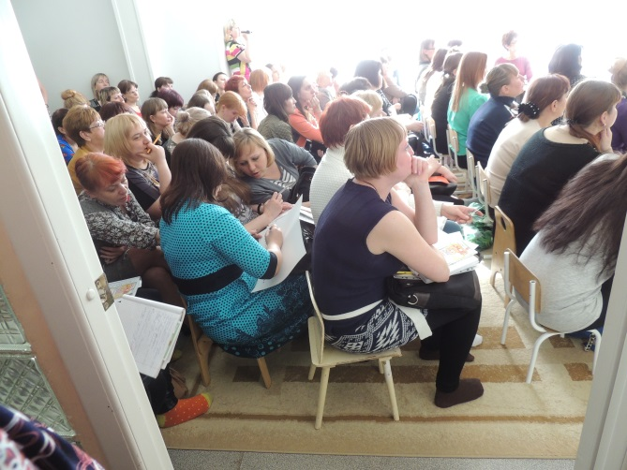

Старший воспитатель, Масаева Светлана Владимировна, раскрыла значение сюжетно – ролевой игры в контексте ФГОС ДО и рассмотрела с участниками семинара какие требования выдвигает новый ФГОС ДО и как в нём рассматривается игра.

Светлана Владимировна вместе с участниками семинара обсудила :

- значение сюжетно – ролевой игры в развитии дошкольников;

- структурные компоненты игры;

- принципы организации сюжетной игры в ДОУ;

- этапы развития сюжетно – ролевой игры.

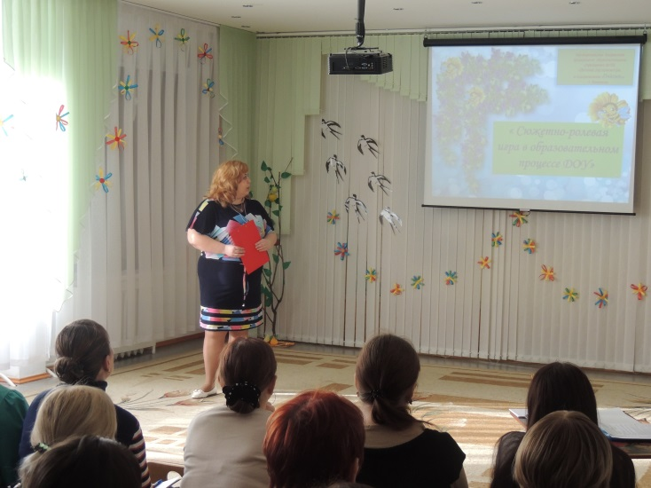

**Участникам семинара были представлены:**

- видеоролик сюжетно – ролевой игры «Купание куклы» в первой младшей группе воспитатель Мельнейчук Наталья Александровна.

Наталья Александровна дала анализ проведённой игры.

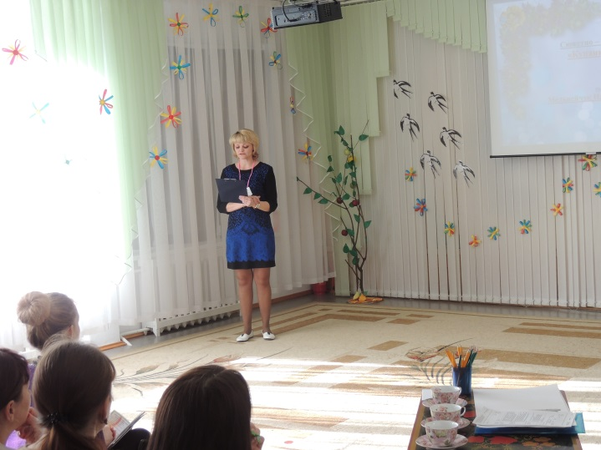

- сюжетно – ролевая игра «Цирк» в подготовительной группе

воспитатель Афанасьева Людмила Павловна.

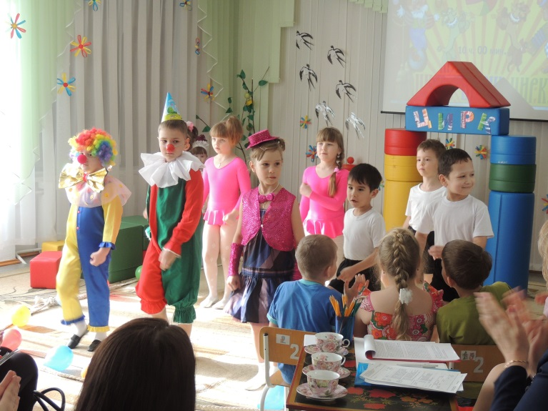

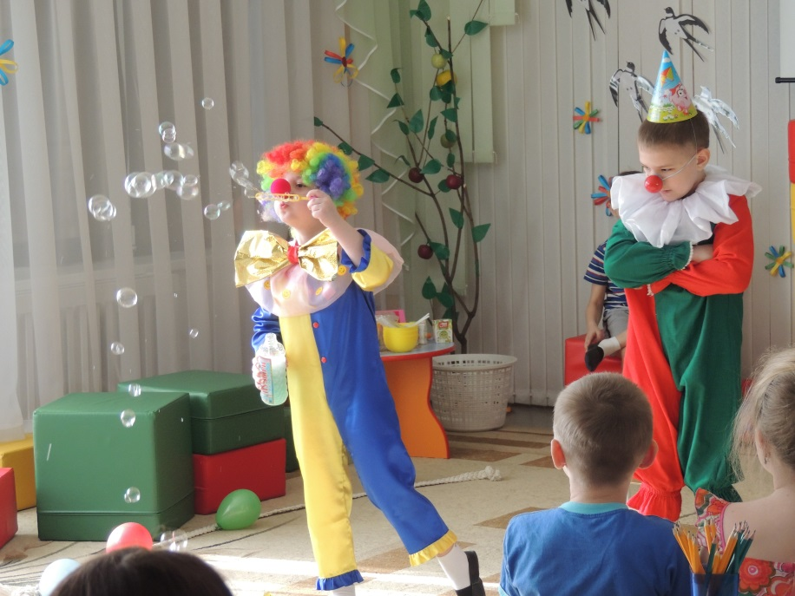

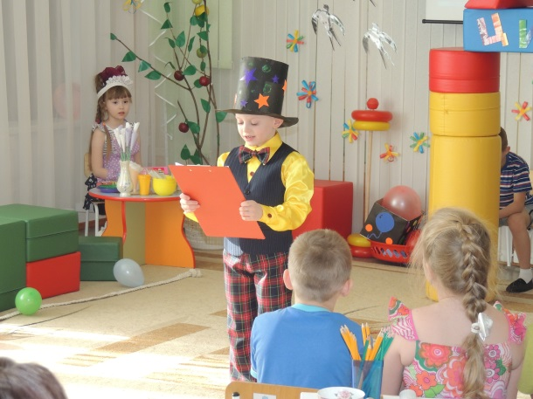

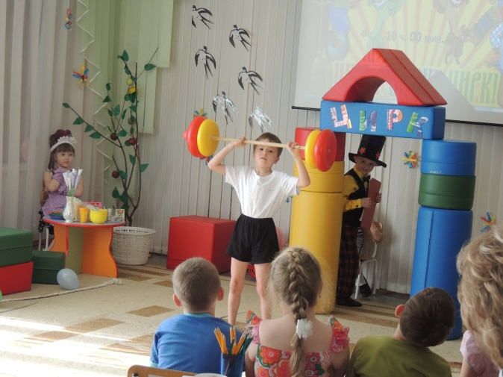

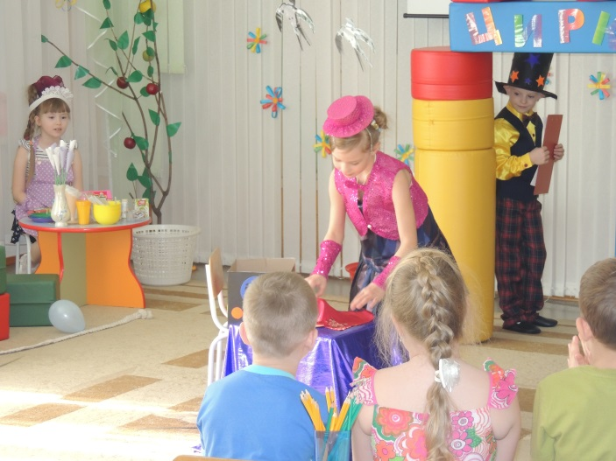

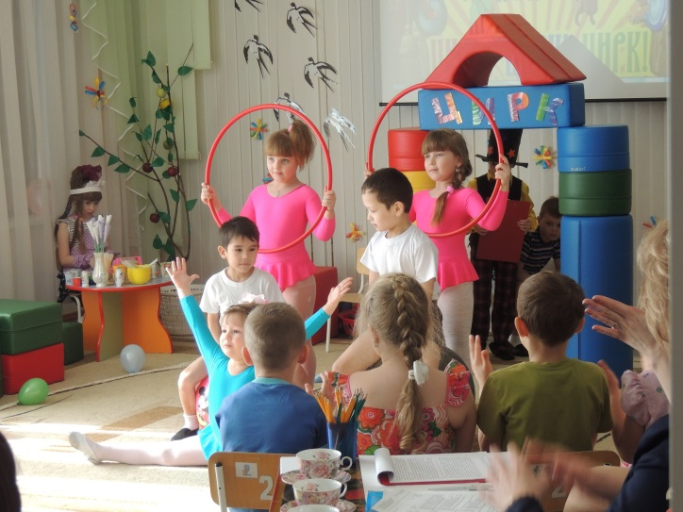

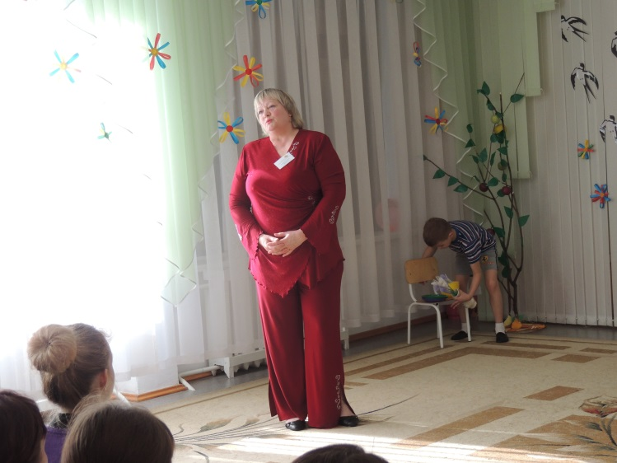

- В виде практикума воспитатель Кукченко Вера Васильевна вместе с участниками рассмотрели методы и приёмы сюжетно – ролевой игры

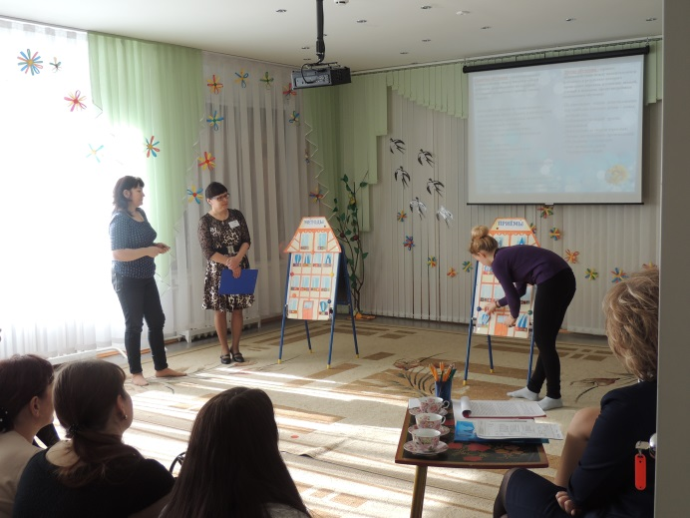

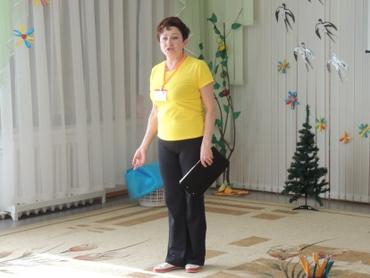- Инструктор по физической культуре Шешукова Татьяна Васильевна и хореограф Бекмаматова Светлана Александровна рассказали о важности использования сюжетно – ролевой игры на своих занятиях. И провели мастер – класс на данную тему

**Сюжетно-ролевая игра**

**«Путешествие в лето»**

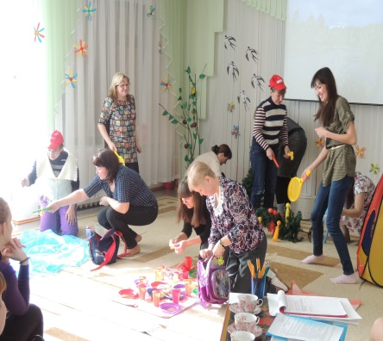

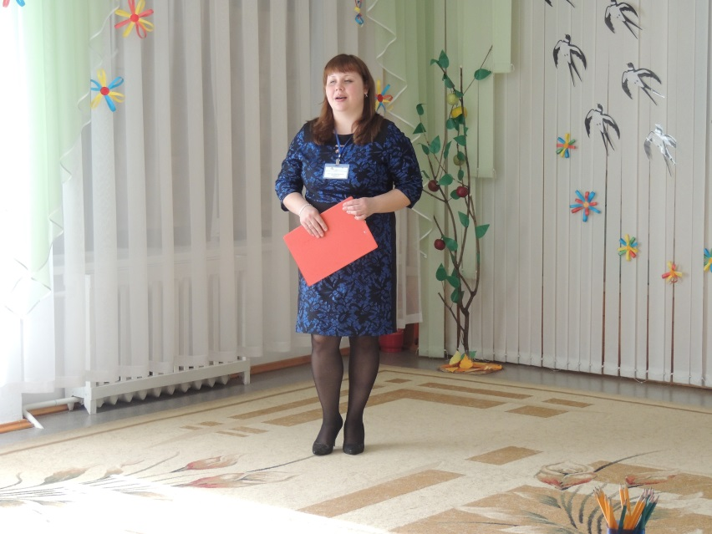

**Сюжетно-ролевой танец**

**«Озорная модница»**

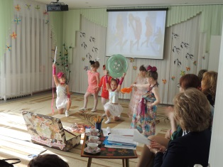

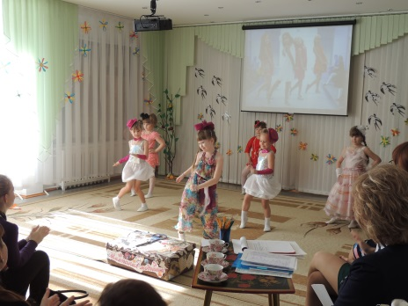

- Была проведена «Зарядка» для ума – кроссворд «И всё - таки игра»,

воспитатель Докучаева Екатерина Леонидовна, где задаваемые вопросы соответствовали данной теме семинара.

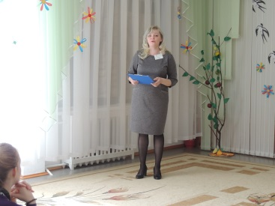

- Педагог - психолог, Коноплёва Людмила Викторовна, подводя итоги семинара-практикума выразила свой взгляд на развитие сюжетно – ролевой игры в дошкольном возрасте.

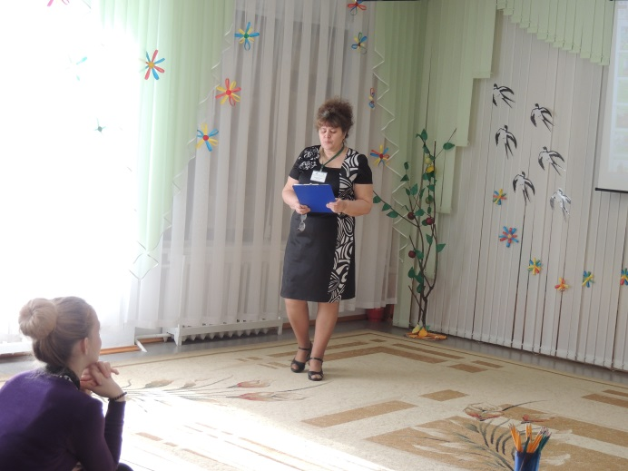

Заключительным этапом семинара – практикума стало «Дерево пожеланий», на листочках которого участники семинара написали свои пожелания и впечатления о проведенном мероприятии.

